متوسطة على دوار اختبار الفصل الثالث في العلوم الفيزيائية المستوى: الثانية متوسط
يوم14/05/2019 والتكنولوجيا

التمرين الأول: 06 نقاط أكمل الفراغات التالية:

- يجذب المغناطيس المواد...........................
- القطبان المتماثلان .............. والقطبان.................، ....................
- يمكن مغنطة أي مسمار حديدي أو فولاذي بـ................أو بـ..................
- تسمى المنطقة من الفضاء المحيطة بالمغناطيس التي لها خاصية الجذب بـ...........................
- تسمى مجموعة الخطوط التي تشكلها برادة الحديد حول المغناطيس بـ............................
- كلما اقترب المغناطيس من الجسم الحديدي..................... تأثير الحقل المغناطيسي.
- للوشيعة الممغنطة..................أحدهما......................، والآخر ..................

التمرين الثاني: 06 نقاط

في الورشة توجد بطاريتين مسطحتين إحداهما فارغة والأخرى جديدة. علما أنه كان بالورشة ابر ممغنطة، اسلاك توصيل، اسلاك نحاسية مستقيمة وقاطعة.

باستعمال مكتسباتك والوثيقة.
- اقترح تجربة تمكنك من معرفة البطارية الجديدة من الفارغة باستعمال الوسائل المتوفرة لديك.
- كيف تسمى هذه التجربة ؟ ولماذا سميت بهذا الاسم؟
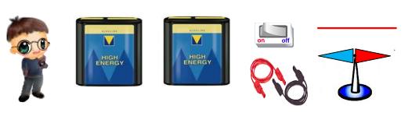
- ماذا يمكنك استنتاجه من هذه التجربة؟

الوضعية الادماجية: (8 نقاط)

في ورشة والدك اختلف اخواك في تحديد طبيعة ثلاث قطع معدنية تبدو ظاهريا متشابهة في الشكل والحجم أحدها من الفولاذ والأخرى من الحديد والثالثة من النحاس وكان بحوزتكما مغناطيسا، برادة الحديد، وشيعة، بطارية وأسلاك توصيل.
- صف تجربة تمكن اخواك من إزالة الاختلاف مدعما اجابتك برسم.
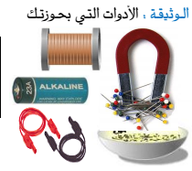
- ايهما تختار لصناعة مغناطيس دائم؟ برر اجابتك.
- كيف يمكن للوشيعة ان تصبح مغناطيسا؟

֎֎ صــــــــــح فطوركــــــم وصــــــــح عيدكـــــــم֎֎

